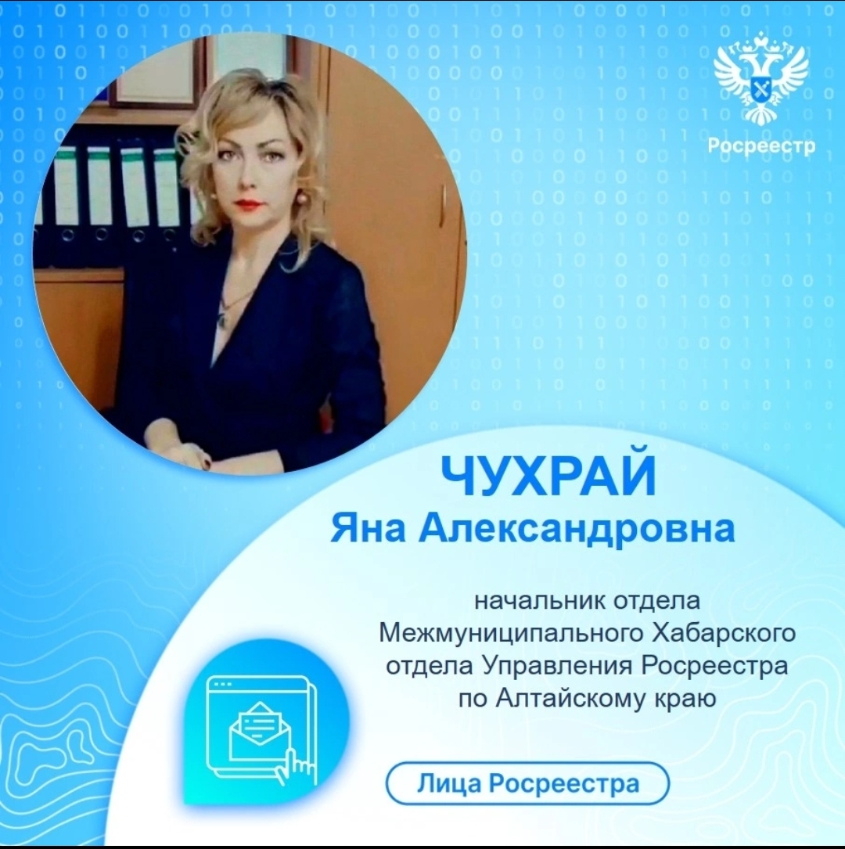

ПРЕСС-РЕЛИЗ
23.06.2023
В июньской рубрике #ЛицаРосреестра, посвященной 15-летию ведомства и его лучшим сотрудникам, внесшим большой вклад в развитие отрасли, представляем Яну Александровну Чухрай, начальника Хабарского Межмуниципального отдела Управления Росреестра по Алтайскому краю.
Яна Александровна родилась и выросла в Алтайском крае.
Окончила Алтайский государственный университет. Профессию юриста выбрала по призванию и ни разу об этом не пожалела.
В Управление Росреестра по Алтайскому краю пришла работать оператором-регистратором. Молодого специалиста не испугала сложная и скрупулезная работа. Более 20 лет Яна Александровна трудится в Росреестре и занимается предоставлением государственных услуг населению.
С 2010 года – Яна Чухрай работает в должности начальника Хабарского отдела Управления Росреестра по Алтайскому краю в селе Хабары. Она компетентный специалист и эксперт в области кадастрового учета и государственной регистрации прав.
Еще не так давно невозможно было представить, что Росреестр будет предоставлять услуги в электронном формате в муниципальных районах региона. Благодаря активной работе ведомства по цифровизации сервисов и услуг сейчас в течение всего 1 минуты можно получить сведения из ЕГРН.
«Работа в Росреестре приносит постоянное движение вперед, освоение новых знаний, поиск передовых идей и возможностей. Очень рада, что нахожусь в окружении единомышленников, которые также увлечены любимым делом», - отмечает Яна Чухрай. - Ведомство задает высокие стандарты качества выполненной работы. Репутация, ответственность, эффективность – вот на чем строится деятельность Росреестра».
Она всегда стремится к личностному и профессиональному развитию, получению новых знаний и опыта. Вместе с любимым ведомством Яна Чухрай прошла долгий путь совершенствования и не собирается останавливаться на достигнутом.

Она активно участвует в специализированных семинарах и конференциях, чтобы быть в курсе последних тенденций в своей области, представляет своё ведомство на высоком уровне и продолжает совершенствовать свои профессиональные навыки.
Яна Александровна является опытным наставником для молодых специалистов в сфере государственной регистрации недвижимости. Она оказывает поддержку своим подопечным, предоставляет конкретные идеи и информацию, помогает ставить цели и развивать навыки. Когда подопечный сталкивается с трудностями, он может обратиться к наставнику за помощью и мотивацией. Яна Александровна также может дать непредвзятый совет и выразить свое мнение, используя свой опыт и знания. Она надежный союзник в работе и готова всегда прийти на помощь.
Многочисленные поощрения и ведомственные награды подтверждают общественное признание многолетней деятельности специалиста. Яна Александровна награждена нагрудным знаком «10 лет Росреестру», Почетной грамотой Алтайского краевого Законодательного собрания, Почетными грамотами Хабарского и Панкрушихинского районов, стала Победителем конкурса «Лучший государственный регистратор 2020г.»
«При выборе работы и способов проведения свободного времени я всегда учитываю свои жизненные ценности, приоритеты и цели. Для меня очень важно работать в сфере, где я могу помогать людям и приносить пользу каждый день. Уверена, что такая деятельность соответствует миссии нашего ведомства «Мы там, где люди» и помогает реализовывать задачи, поставленные перед Росреестром» - отметила Яна Чухрай.
Яна Александровна посвящает свое свободное время волонтерской деятельности, а также участвует в различных мероприятиях, направленных на поддержку различных категорий граждан. Помогает нуждающимся людям: членам малообеспеченных семей, детям-сиротам, пожилым людям. Организует различные мероприятия и акции, направленные на улучшение их жизненного уровня. Она организует различные мероприятия и акции, направленные на улучшение жизненного уровня этих людей.
За активную помощь мобилизованным гражданам и участникам СВО, а также за плодотворное сотрудничество с благотворительным фондом «Я смогу» в День России была отмечена благодарственным письмом.
«Я убедилась, что волонтерство - это большой вклад в будущее, и я горжусь тем, что делаю. Каждый может стать добровольцем, если захочет. Волонтерство дает нам возможность получить знания, жизненный опыт, развить навыки и получить положительные эмоции. Я довольна тем, что делаю и уверена, что продолжу помогать людям и делать добрые дела», - поделалась Яна Александровна.

Об Управлении Росреестра по Алтайскому краю
Управление Федеральной службы государственной регистрации, кадастра и картографии по Алтайскому краю (Управление Росреестра по Алтайскому краю) является территориальным органом Федеральной службы государственной регистрации, кадастра и картографии (Росреестр), осуществляющим функции по государственной регистрации прав на недвижимое имущество и сделок с ним, по оказанию государственных услуг в сфере осуществления государственного кадастрового учета недвижимого имущества, землеустройства, государственного мониторинга земель, государственной кадастровой оценке, геодезии и картографии. Выполняет функции по организации единой системы государственного кадастрового учета и государственной регистрации прав на недвижимое имущество, инфраструктуры пространственных данных РФ. Ведомство осуществляет федеральный государственный надзор в области геодезии и картографии, государственный земельный надзор, государственный надзор за деятельностью саморегулируемых организаций кадастровых инженеров, оценщиков и арбитражных управляющих. Подведомственное учреждение Управления - филиал ППК «Роскадастра» по Алтайскому краю. Руководитель Управления, главный регистратор Алтайского края – Юрий Викторович Калашников.

Контакты для СМИ
Пресс-секретарь Управления Росреестра по Алтайскому краю Середина Елена Владимировна 8 (3852) 29 17 33, 5037
22press_rosreestr@mail.ru 656002, Барнаул, ул. Советская, д. 16
Сайт Росреестра: www.rosreestr.gov.ru
Яндекс-Дзен: https://dzen.ru/id/6392ad9bbc8b8d2fd42961a7
ВКонтакте: https://vk.com/rosreestr_altaiskii_krai
Телеграм-канал: https://web.telegram.org/k/#@rosreestr_altaiskii_krai
Одноклассники: https://ok.ru/rosreestr22alt.krai
https://vk.com/video-46688657_456239105

